- 
- Array

Estabilidade em sistemas dinâmicos - Roteiro em R

Equilíbrio e estabilidade são conceitos muito importantes em ecologia, mas que comportam muitas definições. Uma das definições mais usadas foi trazida do ramo da física e da matemática chamada de análise de sistemas dinâmicos.
É esta abordagem que trouxe para a ecologia equações para descrever a dinâmica de populações, como a equação logística e o sistema de equações de Lotka-Volterra.
Há técnicas para avaliar se estes sistemas de equações têm pontos de equilíbrio, e se este equilíbrio é estável. Este exercício é uma demonstração informal da análise de estabilidade de equações que representam sistemas dinâmicos. O objetivo é que você compreenda os conceitos de equilíbrio e estabilidade usadas em sistemas dinâmicos, para diferenciá-los de outras definições de equilíbrio e estabilidade usadas na ecologia.

Preparação: ambiente R
Este exercício é feito em R (R Core Team 2012), mas você não precisa conhecer a linguagem R, porque damos os comandos já prontos para executar. Eles estão reproduzidos nesta página, e também em um arquivo, abaixo. A única coisa que você precisa saber é como enviar os comandos escritos neste arquivo para o R. Para isso você pode copiar os comandos desta página e colar na linha de comando do R. Mas é bem mais prático usar o arquivo de comandos, ou script. Para isso, siga os seguintes passos:
- Instale em seu computador o ambiente R, com os pacotes adicionais deSolve e rootSolve. A página do R tem instruções de instalação. Veja também nosso roteiro de instalação do R.
- Crie um diretório em seu computador para os exercícios.
- Copie para este diretório os arquivos abaixo:
  - eq_funcoes.r
  - eq_comandos.r
- Abra o R a partir do arquivo de comandos eq_comandos.r. Certifique-se de que você está no diretório onde estão os arquivos.
- Os comandos neste arquivo estão na mesma ordem deste exercício. Siga o roteiro, enviando os comandos indicados a cada seção.
- Se você não sabe como enviar os comandos do arquivo faça este tutorial.
- Carregue no R os pacotes e funções que vamos usar neste exercício com os comandos:
library(deSolve)
library(rootSolve)
source("eq_funcoes.r")

Uma população
Vamos começar com a análise de estabilidade da conhecida equação logística de crescimento populacional:
Onde é a velocidade de crescimento da população 1), é a taxa intrínseca de crescimento populacional, e a capacidade de suporte.
Com o R podemos fazer o gráfico do crescimento logístico para qualquer valor dos parâmetros com a função plota.logist:
plota.logist(n=2,r=0.1,K=50,time=200)
Os argumentos desta função em R permitem alterar os parâmetros da equação:
- n : tamamanho inicial da população
- r : taxa intrínseca de crescimento
- K : capacidade de suporte
- time : tempo máximo
Experimente alterar os parâmetros e veja o resultado.

Equilíbrio na logística
A pergunta básica da análise de estabilidade em sistemas dinâmicos é se há pontos de equilíbrio estáveis. Primeiro temos que definir equilíbrio:
O tamanho populacional em equilíbrio é aquele em que velocidade de crescimento é nula, ou seja em que
Há dois tamanhos populacionais que satisfazem esta condição para a equação logística:
Estes tamanhos em equilíbrio fazem sentido biológico: a população não cresce quando chega à capacidade de suporte ou, trivialmente, quando está vazia.
Verifique que estes dois tamanhos populacionais estão em equilíbrio com os comandos:
## Logistica iniciando em N=K
plota.logist(n=50,r=0.1,K=50,time=200)
## Logistica iniciando em N=0
plota.logist(n=0,r=0.1,K=50,time=200)

Estabilidade da logística
Algum destes pontos de equilíbrio são estáveis? Vamos experimentar com o R, mas antes precisamos definir de que estabilidade estamos falando:
Um tamanho populacional em equilíbrio é localmente estável se a população retorna a ele após uma pequena perturbação.Uma pequena perturbação é um pequeno acréscimo ou redução do tamanho populacional. Nossa função para plotar a logística tem mais dois argumentos para incluir perturbações:
- perturb : valor da perturbação
- t.perturb : momento da perturbação
Acrescente um indivíduo2) à populações que estejam com tamanhos iguais a zero e :
## Perturbando quando N=K
plota.logist(n=50,r=0.1,K=50,time=200, perturb=1, t.perturb=100)
## O mesmo com a populacao iniciando em n= 2
plota.logist(n=2,r=0.1,K=50,time=200, perturb=1, t.perturb=100)
## Perturbando em N=0
plota.logist(n=0,r=0.1,K=50,time=50, perturb=1, t.perturb=10)

Perguntas
- Estes pontos são estáveis?
- Qual a interpretação biológica?

Interpretação matemática
O critério de estabilidade que usamos avalia o comportamento da velocidade de crescimento, quando o tamanho populacional varia um pouco em torno do equilíbrio. Como é a relação entre velocidade de crescimento e tamanho populacional na equação logística?
Veja a figura abaixo: a velocidade tem uma relação quadrática com o tamanho populacional, formando uma parábola. Os pontos de equilíbrio, em que a velocidade de crescimento é zero, estão marcados em vermelho 3).
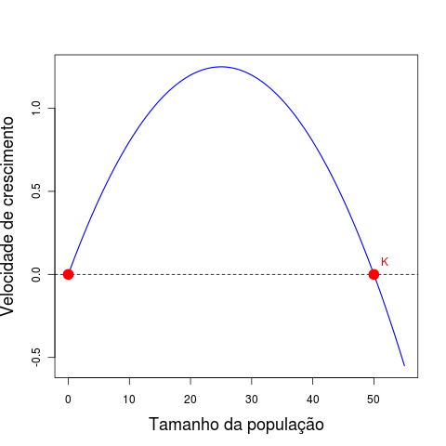 Velocidade de crescimento ,V ou dN/dt, em função do tamanho populacional em uma equação logística. Parâmetros: r=0,1 , K=50
Quando a população é pequena, seu crescimento faz a velocidade de crescimento aumentar, ou seja, o tamanho populacional acelera seu crescimento.
A partir de um certo tamanho populacional, chamado ponto de inflexão da curva, o aumento na população faz a velocidade diminuir. Deste ponto em diante o tamanho populacional freia 4) o seu crescimento.
Isso é a própria expressão da equação logística: crescimento próximo do exponencial quando a população é pequena, e redução da velocidade até a parada, quando a população chega à capacidade de suporte. Logo, a velocidade tem uma relação positiva com o tamanho populacional próximo ao equilíbrio . Portanto, um pequeno aumento acima de zero aumenta a velocidade de crescimento, que aumenta o tamanho populacional, que aumenta ainda mais a velocidade de crescimento. Este é um equilíbrio instável: basta uma pequena perturbação para afastar a população dele.
No ponto acontece o oposto: a velocidade tem uma relação negativa com o tamanho populacional. Se diminuímos a população um pouco abaixo de , ela crescerá, mas este crescimento reduzirá a velocidade de crescimento até que a velocidade seja nula. Se aumentamos a população um pouco acima da capacidade de suporte, a velocidade será negativa 5), e a população reduzirá até chegar a , pois a velocidade negativa também desacelera. Assim, perturbações na vizinhança da capacidade de suporte são atraídas de volta para este ponto.
Em resumo, o que define a estabilidade em torno de um ponto de equilíbrio é o sinal da relação entre a velocidade de crescimento e o tamanho populacional nesta vizinhança. Isto corresponde ao sinal da inclinação de uma reta tangente ao ponto de equilíbrio, que é a derivada da velocidade em relação ao tamanho populacional, nestes pontos.
Abaixo está a mesma parábola da figura anterior, agora com retas tangentes aos pontos de equilíbrio. A inclinação da reta é positiva no ponto e negativa no ponto .
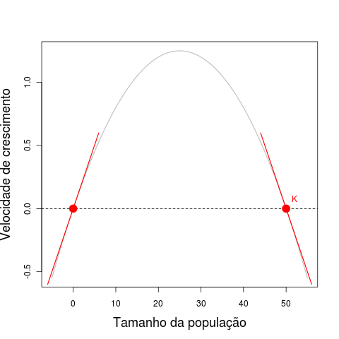Mesma curva logística da figura anterior, agora com retas tangentes aos pontos de equilíbrio, que são as derivadas nestes pontos. A inclinação da reta é positiva no ponto N=0 e negativa no ponto N=K.
Com isso chegamos a um critério de estabilidade local para uma população com crescimento em tempo contínuo:
Um tamanho populacional em equilíbrio é localmente estável se a derivada da velocidade de crescimento em relação ao tamanho populacional neste ponto for negativa.Em notação matemática este critério é:
o que se lê “a derivada de em relação a no ponto é menor que zero”.
Por que tantas palavras em negrito?
Para lembrar que que todo este raciocínio é válido apenas na vizinhança de um ponto.
A derivada pode ser vista como uma reta que aproxima uma função em um ponto. Na vizinhança deste ponto esta aproximação linear funciona, e podemos avaliar o comportamento da função pela inclinação da reta tangente (isto é, pelo sinal da derivada no ponto).
Por isso o nome completo do que apresentamos neste tutorial é análise de estabilidade local por aproximação linear.
Ela avalia a resposta de sistemas de equações diferenciais após pequenas perturbações na vizinhança de seus pontos de equilíbrio. Isso é feito sob a premissa de que nessa vizinhança as funções de velocidade são bem aproximadas por suas derivadas.
Esta análise não informa sobre o resultado de grandes perturbações, e também pode falhar para sistemas com comportamentos fortemente não-lineares.

Para saber mais
- Gotelli, N. 2007. Ecologia. Londrina, Ed. Planta. (A referência básica sobre os modelos dinâmicos em ecologia).
- May, R.M. 1972. Will a large complex system be stable? Nature, 238, 413-414. (O artigo clássico que estabeleceu o conceito de equilíbrio de redes tróficas como solução de um sistema de equações de Lotka-Volterra.)
- May, R.M. 2001. Stability and complexity in model ecosystems. Princeton, Princeton University Press. (Nesta influente monografia Robert May desenvolve as idéias do artigo de 1972. A primeira edição é de 1973, e o livro foi re-editado na coleção Princeton Landmarks of Biology em 2001.)
- Sarah P. Otto & Troy Day 2007. A Biologist's Guide to Mathematical Modeling in Ecology and Evolution. Princeton, Princeton University Press. (Ótima introdução à matemática, de biólogos para biólogos. Como neste exercício, muita vezes usa abordagens menos tradicionais e mais intuitivas. Uma ótima fonte para quem quiser entender melhor os detalhes das análises de estabilidade e algebra matricial que usamos aqui. Veja também o site do livro.)
- Roteiro sobre diversidade e estabilidade, onde a análise é generalizada para um sistemas com mais de uma espécie.
- R Development Core Team (2012). R: A language and environment for statistical computing. R Foundation for Statistical Computing, Vienna, Austria. ISBN 3-900051-07-0, URL http://www.R-project.org/.
tag> R cálculo derivada equação_diferencial lotka-volterra crescimento_logístico

1)o mesmo que dN/dt
2)rigorosamente isto não seria uma perturbação tão pequena assim, mas funciona com este sistema
3)Eles são as raízes da equação quadrática.
4)na terminologia de física, isso é aceleração negativa
5)certifique-se que viu isto na figura

